2. pielikums

Intelektuālā īpašuma

“Paņēmiens liela diametra un apjoma cilindrisku

magnētisko dipolu izgatavošanai”

izsoles noteikumiem

**Objekta apraksts**

**IZSOLE:**

Pētījumu rezultātā radītā intelektuālā īpašuma licencēšana vai pārdošana Latvijas Universitātē (LU) notiek saskaņā ar Zinātniskās darbības likuma 39.5 pantu.

LU izsludina rakstisku intelektuālā īpašuma “Paņēmiens liela diametra un apjoma cilindrisku magnētisko dipolu izgatavošanai” izsoli.

**IZGUDROJUMA PĀRSKATS:**

**Izsoles objekts** – licence intelektuālā īpašuma – izgudrojuma “Paņēmiens liela diametra un apjoma cilindrisku magnētisko dipolu izgatavošanai”, atbilstoši Latvijas patenta pieteikumam Nr. LVP2022000058 un tehnoloģijas “Paņēmiens liela diametra un apjoma cilindrisku magnētisko dipolu izgatavošanai” (turpmāk – Intelektuālais īpašums) izmantošanas tiesībām.

Detalizētāku informāciju par izgudrojumu un sākotnējo komercializācijas stratēģiju var sniegt projekta vadītājs: Jurijs Gelfgats, [jurijs.gelfgats@lu.lv](mailto:jurijs.gelfgats@lu.lv), Toms Beinerts, [toms.beinerts@lu.lv](mailto:toms.beinerts@lu.lv)

* Cenas diapazons: atbilstoši pretendenta piedāvājumam
* Atslēgas vārdi: sakausējumi, alumīnijs
* Pētījumu veica: LU Fizikas institūts
* Kontakta telefons: +371 26 599 701 (Toms Beinerts), +371 22 300 131 (Gints Rieksts)
* Kontakta e-pasts: [toms.beinerts@lu.lv](mailto:toms.beinerts@lu.lv), [gints.rieksts@lu.lv](mailto:gints.rieksts@lu.lv)

Intelektuālais īpašums radīts darbības programmas “Izaugsme un nodarbinātība” 1.2.1. specifiskā atbalsta mērķa “Palielināt privātā sektora investīcijas” P&A 1.2.1.2. pasākuma “Atbalsts tehnoloģiju pārneses sistēmas pilnveidošanai” projekta Nr. KC-PI-2020/54 “Rotējošu magnētisko dipolu sistēma šķidra alumīnija efektīvam transportam” ietvaros.

**Izgudrojuma un tehnoloģijas “PAŅĒMIENS LIELA DIAMETRA UN APJOMA CILINDRISKU MAGNĒTISKO DIPOLU IZGATAVOŠANAI”**

**(turpmāk – izgudrojums) īss apraksts**

**IZGUDROJUMA PRODUKTS:** patentēta tehnoloģija un tās apraksts elektromagnētiskas iekārtas ar pastāvīgajiem magnētiem izgatavošanai, ko var izmantot iedarbībai uz šķidrām elektriski vadošām vidēm, lai elektromagnētiski ietekmētu to hidrodinamiskos raksturlielumus un siltuma pārnesi, jo īpaši šķidros metālos, pusvadītāju materiālu kausējumos utt.

**KOPSAVILKUMS:** izgudrojums attiecas uz tehnoloģijām lielu izmēru un apjoma cilindrisku pastāvīgo magnētu izgatavošanu, kas magnetizēti perpendikulāri to garenvirziena asij, tādējādi veidojot cilindriskus magnētiskos dipolus, kas ir orientēti to diametru virzienā. Šādus pastāvīgos magnētus var izmantot dažādos rūpniecības agregātos, kas paredzēti, piemēram, iedarbībai uz šķidrām elektriski vadošām vidēm, lai elektromagnētiski ietekmētu to hidrodinamiskos raksturlielumus un siltuma pārnesi, jo īpaši šķidros metālos, pusvadītāju materiālu kausējumos utt.

**NOZARE:** šis izgudrojums attiecas uz metalurģijas nozari, īpaši alumīnija ražošanas iekārtu ražotājiem.

**IZGUDROJUMA MĒRĶIS UN BŪTĪBA:** šī izgudrojuma mērķis ir piedāvāt liela mēroga cilindrisko magnētisko dipolu, kas veidoti no pastāvīgajiem magnētiem, ražošanas tehnoloģiju un un/vai samazināt to izgatavošanas aprīkojuma izmaksas.

Izvirzītais mērķis tiek sasniegts ar piedāvāto paņēmienu, kas paredz, ka:

- magnētiskā dipola kopējais garums tiek samontēts no atsevišķiem cilindriskiem posmiem (mini-dipoliem), kas atrodas cieši blakus viens otram un ir orientēti tā, lai magnētiskā lauka intensitātes vektori visos minidipolos būtu vērsti vienā virzienā;

- minidipoli ir izgatavoti atsevišķiem atbilstošas formas pastāvīgo magnētu elementiem, kas kombinēti cilindriskā apvalkā un ir simetriski izvietoti attiecībā pret minidipola šķērsgriezuma simetrijas asīm, un kopumā veido nepieciešamo cilindriskā dipola kopējā šķērsgriezuma konfigurāciju un tā magnetizācijas vektora vispārējo virzienu;

- vienā minidipolā tā šķērsgriezums var tikt sadalīts divās vai vairāk daļās ar šķērssienu, kas atrodas gar minidipola diametru un ir izgatavota no nemagnētiska materiāla;

- cilindriskā dipola vispārējās montāžas laikā visā tā garumā minidipoli tiek orientēti vajadzīgajā magnetizācijas vektora virzienā, izmantojot vadotnes, kas uzstādītas paralēli cilindriskā dipola asij;

- lai sasniegtu nepieciešamo minidipolu orientāciju cilindriskā dipola kopējā magnētiskajā sistēmā, katrs minidipols ir nodrošināts ar centrēšanas elementu, kas nodrošina to novietojumu paralēli magnētiskā dipola kopējai garenasij;

- minidipolu montāžas process no atsevišķiem maziem pastāvīgajiem magnētiem var tikt veikts uz feromagnētiska materiāla loksnes, sadalot magnētus simetriskās grupās attiecībā pret tā šķērsgriezuma diametru, pēc tam tos sabīda tuvu viens otram, nofiksē un no ārpuses apņem ar gredzenveida apvalku;

- cilindriskā dipola kopējais garums tiek samontēts no minidipolu komplekta, kas ir atbilstoši orientēti to magnetizācijas vektora virzienā, tuvinot tos līdz pilnīgai saskarei vienam ar otru un ar fiksācijas līdzekļiem nofiksējot tos galīgajā pozīcijā.

Piedāvātais paņēmiens liela diametra un apjoma cilindrisku magnētisko dipolu izgatavošanai ir parādīts 1.-7. zīm.

1. zīm. ir parādītas cilindriska dipola shēmas – cilindrisku pastāvīgo magnētu, kas magnetizēts gar tā šķērsgriezuma diametru un ir izgatavots vai nu no viengabala sagataves (1.a zīm.), vai sastāv no vairākām atsevišķām sagatavēm (1.b zīm.), un indukcijas sadalījuma magnētiskā lauka attēls atrodas ārpus tā apkārtmēra (1.c zīm.);

2. zīm. ir parādīta cilindriskā dipola montāžas no minidipoliem vispārējā procesa shēma, kur 2.a zīm. – vienas magnētiskās rindas veidošana no nelieliem, rūpnieciski ražotiem pastāvīgajiem magnētiem; 2.b zīm. – minidipola iekšēju rindu mehāniska sabīdīšana kopā un nostiprināšana; 2.c zīm. – nākamo magnētu rindu uzlikšana un mehāniska piebīdīšana iepriekšējām, līdz tiek iegūts pilns minidipola salikums; 2.d zīm. – saliktu magnētisko rindu gala nostiprināšana, tos aptverot ar nemagnētisku aploku; 2.e zīm. – minidipolu novietošana uz vadotnēm un 2.f zīm. – mehāniska saspiešana vienotā dipolā;

3. zīm. ir parādīta samontēta cilindriska magnētiskā dipola shēma, kur 3.a zīm. – šķērsgriezums, 3.b zīm. – samontētie minidipoli vienā vienotā dipolā – kopskats;

4. zīm. ir parādīti magnētiskā lauka indukcijas sadalījuma skaitliskā aprēķina rezultāti cilindriskam dipolam, kas izgatavots no vienlaidu materiāla, un dipola, kas samontēts no atsevišķiem nelieliem pastāvīgajiem magnētiem, analoģiski eksperimentālie dati.

|  |  |  |
| --- | --- | --- |
| Chart, pie chart  Description automatically generatedP4290010.JPG |  |  |
| **1.a zīm.** | **1.b zīm.** | **1.c zīm.** |

**1. zīm.**



**2. zīm.**



**3. zīm.**

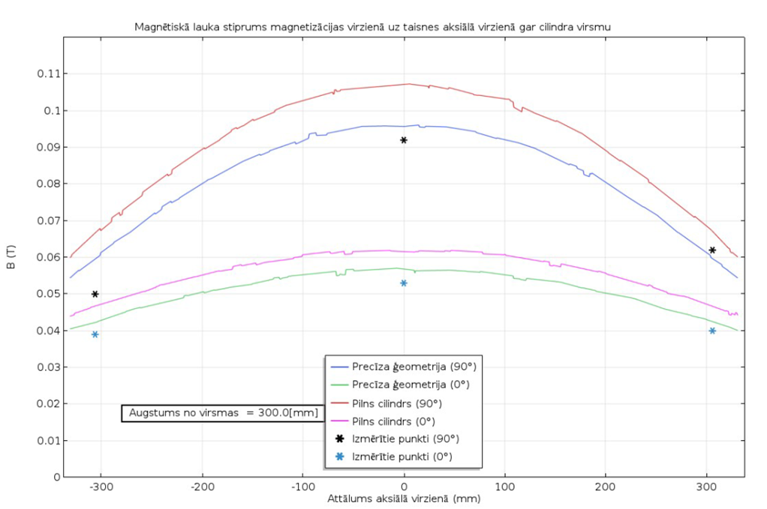

**4.zīm.**

**INTELEKTUĀLĀ ĪPAŠUMA AIZSARDZĪBA:**

Latvijas patenta pieteikums Nr. LVP2022000058 "Paņēmiens liela diametra un apjoma cilindrisku magnētisko dipolu izgatavošanai" (turpmāk – patenta pieteikums).

**PAPILDU INFORMĀCIJA:**

* Produkts – liela mēroga cilindrisko magnētisko dipolu sistēma;
* Viena produkta izgatavošanas izmaksas (pašizmaksa) ir, sākot no 80035,00 eiro maza izmēra iekārtai, kas varētu būt paredzēta, piemēram, 500 kg-1 tonnai; lielāka mēroga iekārtas pašizmaksa līdz pat 500 000 EUR (mēroga sistēmas 50-100 t krāsnīm ar sienu biezumu 45-55 cm);
* Iekārtas potenciālā pārdošanas cena ne mazāka kā 84500,00 eiro.

**INTELEKTUĀLĀ ĪPAŠUMA DOKUMENTĀCIJA**, kurā ietilpst Patenta pieteikuma izmantošanas tiesības un tehniskā dokumentācija.